LAPORAN IMPLEMENTASI CRUD MENGGUNAKAN LARAVEL

# Sistem Rental PlayStation

Disusun Oleh:  
Nama Mahasiswa  
NIM: 12345678

**PROGRAM STUDI TEKNIK INFORMATIKA  
FAKULTAS ILMU KOMPUTER  
UNIVERSITAS NAHDLATUL ULAMA JEPARA  
2024**

# KATA PENGANTAR

Puji syukur kami panjatkan kepada Tuhan Yang Maha Esa yang telah memberikan rahmat dan karunia-Nya sehingga laporan implementasi CRUD menggunakan Laravel dengan judul "Sistem Rental PlayStation" dapat diselesaikan dengan baik.

Laporan ini disusun sebagai bagian dari tugas mata kuliah Pemrograman Web Framework. Dalam kesempatan ini, penulis mengucapkan terima kasih kepada semua pihak yang telah membantu dalam penyelesaian laporan ini.

Penulis menyadari bahwa laporan ini masih jauh dari sempurna. Oleh karena itu, kritik dan saran yang membangun sangat diharapkan untuk perbaikan di masa mendatang.

Jepara, Mei 2024  
  
  
  
Penulis

# DAFTAR ISI

|  |  |
| --- | --- |
| HALAMAN SAMPUL | i |
| KATA PENGANTAR | ii |
| DAFTAR ISI | iii |
| BAB I – PENDAHULUAN | 1 |
| A. Latar Belakang | 1 |
| B. Tujuan | 2 |
| C. Manfaat | 2 |
| D. Ruang Lingkup | 3 |
| BAB II – RANCANGAN BASIS DATA | 4 |
| A. Deskripsi Studi Kasus | 4 |
| B. Perancangan Tabel | 5 |
| C. Migration Laravel | 8 |
| D. Manfaat Migrasi Database | 12 |
| BAB III – IMPLEMENTASI CRUD DENGAN LARAVEL | 13 |
| A. Struktur MVC Laravel | 13 |
| B. Pembuatan Model | 14 |
| C. Pembuatan Controller | 17 |
| D. Pembuatan View | 21 |
| E. Routing | 24 |
| F. Hasil Tampilan CRUD | 25 |
| G. Kegunaan Fitur | 28 |
| BAB IV – PENUTUP | 29 |
| A. Kesimpulan | 29 |
| B. Saran | 29 |
| LAMPIRAN | 30 |

# BAB I – PENDAHULUAN

## A. Latar Belakang

Dalam era digital seperti sekarang ini, pengembangan aplikasi web menjadi sangat penting dalam mendukung berbagai kebutuhan bisnis. Laravel sebagai salah satu framework PHP terpopuler menawarkan berbagai fitur yang memudahkan pengembang dalam membangun aplikasi web yang robust. Salah satu kemampuan dasar yang harus dikuasai dalam pengembangan aplikasi web adalah operasi CRUD (Create, Read, Update, Delete) yang merupakan fondasi interaksi data dalam aplikasi.

Sistem Rental PlayStation dipilih sebagai studi kasus karena model bisnis ini memiliki kompleksitas yang sesuai untuk mengimplementasikan operasi CRUD dengan Laravel. Proses peminjaman konsol dan game PlayStation, pencatatan data pelanggan, serta manajemen inventaris merupakan aspek-aspek yang dapat dimodelkan dengan baik menggunakan basis data relasional dan framework Laravel.

## B. Tujuan

Tujuan dari implementasi CRUD Laravel dalam Sistem Rental PlayStation ini adalah:

1. Merancang basis data yang efisien untuk mengelola data konsol, game, pelanggan, dan transaksi rental.

2. Mengimplementasikan operasi CRUD menggunakan Laravel untuk manajemen data sistem rental.

3. Menerapkan relasi antar tabel yang tepat dengan memanfaatkan fitur Eloquent ORM pada Laravel.

4. Membangun antarmuka yang user-friendly untuk pengelolaan data.

## C. Manfaat

Implementasi CRUD menggunakan Laravel memberikan beberapa manfaat, antara lain:

1. Memudahkan pengelolaan data konsol, game, dan transaksi rental secara efisien.

2. Meningkatkan pemahaman praktis tentang pengembangan aplikasi web berbasis Laravel.

3. Memberikan pengalaman dalam mengelola relasi database yang kompleks.

4. Mengembangkan keterampilan dalam membangun sistem backend dan frontend yang terintegrasi.

## D. Ruang Lingkup

Ruang lingkup implementasi CRUD Laravel dalam Sistem Rental PlayStation ini dibatasi pada:

1. Pengembangan sistem manajemen data konsol dan game PlayStation.

2. Pencatatan dan pengelolaan data transaksi rental.

3. Penggunaan MySQL sebagai database management system.

4. Implementasi Laravel 10 sebagai framework pengembangan.

5. Pembuatan antarmuka dasar untuk operasi CRUD tanpa fitur authentication yang kompleks.

# BAB II – RANCANGAN BASIS DATA

## A. Deskripsi Studi Kasus

Sistem Rental PlayStation adalah aplikasi manajemen untuk usaha penyewaan konsol dan game PlayStation. Sistem ini memungkinkan pengelola untuk melacak inventaris konsol, koleksi game, data pelanggan, dan transaksi penyewaan. Berikut adalah kebutuhan utama dari sistem:

1. Pengelolaan data konsol PlayStation (PS4, PS4 Pro, PS5) termasuk spesifikasi, harga sewa, dan ketersediaan.

2. Manajemen koleksi game PlayStation dengan detail seperti judul, genre, dan harga sewa.

3. Pencatatan data pelanggan yang menyewa konsol dan/atau game.

4. Pencatatan transaksi penyewaan termasuk tanggal mulai, tanggal selesai, dan biaya total.

5. Pelacakan item yang disewa dalam setiap transaksi penyewaan (konsol dan/atau game).

## B. Perancangan Tabel

Berikut adalah Entity Relationship Diagram (ERD) untuk sistem Rental PlayStation:

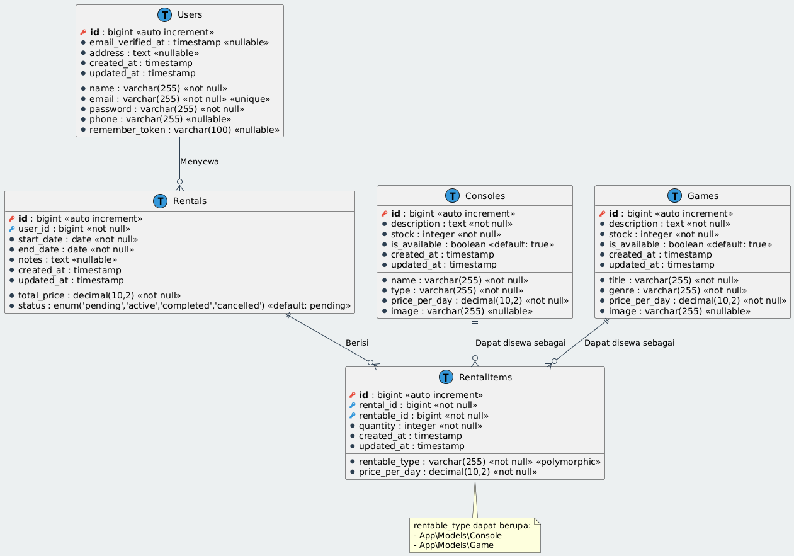

Gambar 2.1 Entity Relationship Diagram Sistem Rental PlayStation

Struktur tabel dalam sistem Rental PlayStation terdiri dari:

### 1. Tabel Users

Tabel Users digunakan untuk menyimpan data pengguna atau pelanggan yang menyewa konsol dan game PlayStation.

|  |  |  |  |
| --- | --- | --- | --- |
| Nama Kolom | Tipe Data | Keterangan | Constraints |
| id | bigint | ID pengguna | Primary Key, Auto Increment |
| name | varchar(255) | Nama pengguna | Not Null |
| email | varchar(255) | Email pengguna | Not Null, Unique |
| email_verified_at | timestamp | Waktu verifikasi email | Nullable |
| password | varchar(255) | Password pengguna | Not Null |
| phone | varchar(255) | Nomor telepon | Nullable |
| address | text | Alamat pengguna | Nullable |
| remember_token | varchar(100) | Token untuk "Remember Me" | Nullable |
| created_at | timestamp | Waktu pembuatan record | Nullable |
| updated_at | timestamp | Waktu pembaruan record | Nullable |

### 2. Tabel Consoles

Tabel Consoles menyimpan data konsol PlayStation yang tersedia untuk disewa.

|  |  |  |  |
| --- | --- | --- | --- |
| Nama Kolom | Tipe Data | Keterangan | Constraints |
| id | bigint | ID konsol | Primary Key, Auto Increment |
| name | varchar(255) | Nama konsol | Not Null |
| type | varchar(255) | Tipe konsol (PS5, PS4 Pro, PS4) | Not Null |
| description | text | Deskripsi konsol | Not Null |
| price_per_day | decimal(10,2) | Harga sewa per hari | Not Null |
| stock | integer | Jumlah stok konsol | Not Null |
| image | varchar(255) | Path gambar konsol | Nullable |
| is_available | boolean | Status ketersediaan | Default: true |
| created_at | timestamp | Waktu pembuatan record | Nullable |
| updated_at | timestamp | Waktu pembaruan record | Nullable |

## C. Migration Laravel

Berikut adalah implementasi migration untuk setiap tabel dalam sistem Rental PlayStation:

### 1. Migration Tabel Users

```php  
Schema::create('users', function (Blueprint $table) {  
 $table->id();  
 $table->string('name');  
 $table->string('email')->unique();  
 $table->timestamp('email_verified_at')->nullable();  
 $table->string('password');  
 $table->string('phone')->nullable();  
 $table->text('address')->nullable();  
 $table->rememberToken();  
 $table->timestamps();  
});  
```

### 2. Migration Tabel Consoles

```php  
Schema::create('consoles', function (Blueprint $table) {  
 $table->id();  
 $table->string('name');  
 $table->string('type');  
 $table->text('description');  
 $table->decimal('price_per_day', 10, 2);  
 $table->integer('stock');  
 $table->string('image')->nullable();  
 $table->boolean('is_available')->default(true);  
 $table->timestamps();  
});  
```

### 3. Migration Tabel Games

```php  
Schema::create('games', function (Blueprint $table) {  
 $table->id();  
 $table->string('title');  
 $table->string('genre');  
 $table->text('description');  
 $table->decimal('price_per_day', 10, 2);  
 $table->integer('stock');  
 $table->string('image')->nullable();  
 $table->boolean('is_available')->default(true);  
 $table->timestamps();  
});  
```

### 4. Migration Tabel Rentals

```php  
Schema::create('rentals', function (Blueprint $table) {  
 $table->id();  
 $table->foreignId('user_id')->constrained()->onDelete('cascade');  
 $table->date('start_date');  
 $table->date('end_date');  
 $table->decimal('total_price', 10, 2);  
 $table->enum('status', ['pending', 'active', 'completed', 'cancelled'])->default('pending');  
 $table->text('notes')->nullable();  
 $table->timestamps();  
});  
```

### 5. Migration Tabel Rental_Items

```php  
Schema::create('rental_items', function (Blueprint $table) {  
 $table->id();  
 $table->foreignId('rental_id')->constrained()->onDelete('cascade');  
 $table->morphs('rentable');  
 $table->integer('quantity');  
 $table->decimal('price_per_day', 10, 2);  
 $table->timestamps();  
});  
```

## D. Manfaat Migrasi Database

Migrasi database dalam Laravel memberikan beberapa manfaat penting:

1. Versioning Database: Migrasi memungkinkan perubahan struktur database dilacak seperti kode sumber, sehingga memudahkan dalam manajemen versi database.

2. Kolaborasi Tim: Memudahkan anggota tim untuk menyinkronkan perubahan database tanpa konflik.

3. Deployment Otomatis: Memungkinkan perubahan database diterapkan secara otomatis pada lingkungan development, staging, dan production.

4. Rollback Mudah: Jika terjadi kesalahan, struktur database dapat dengan mudah dikembalikan ke versi sebelumnya.

5. Dokumentasi Database: Migrasi berfungsi sebagai dokumentasi langsung tentang struktur dan evolusi database dari waktu ke waktu.

# BAB III – IMPLEMENTASI CRUD DENGAN LARAVEL

## A. Struktur MVC Laravel

Laravel menggunakan pola arsitektur Model-View-Controller (MVC) yang memisahkan dengan jelas antara logika aplikasi, presentasi data, dan interaksi pengguna:

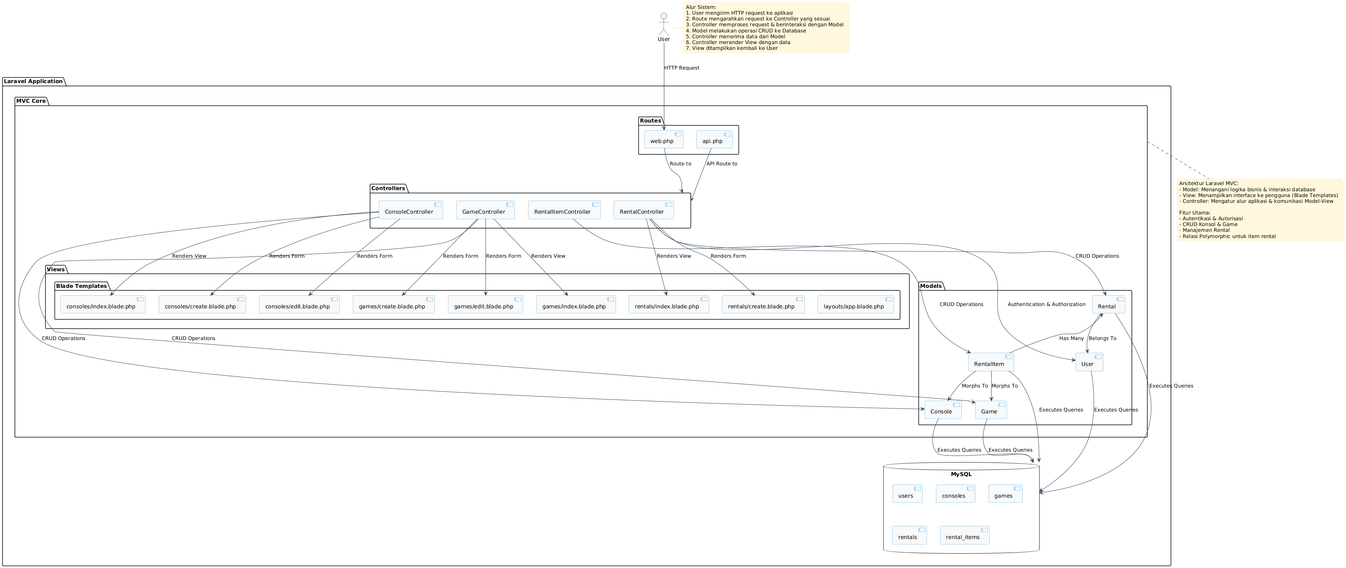

Gambar 3.1 Arsitektur MVC Laravel

1. Model: Mewakili struktur data dan logika bisnis aplikasi. Model di Laravel menggunakan Eloquent ORM yang menyediakan abstraksi database yang elegan.

2. View: Menyajikan data dalam format tertentu (HTML, JSON, dll) kepada pengguna. Laravel menggunakan Blade sebagai template engine untuk memudahkan pembuatan tampilan yang dinamis.

3. Controller: Menangani permintaan HTTP, berinteraksi dengan Model untuk memproses data, dan meneruskan data ke View untuk ditampilkan.

## F. Hasil Tampilan CRUD

Berikut adalah beberapa screenshot tampilan implementasi CRUD dalam sistem Rental PlayStation:

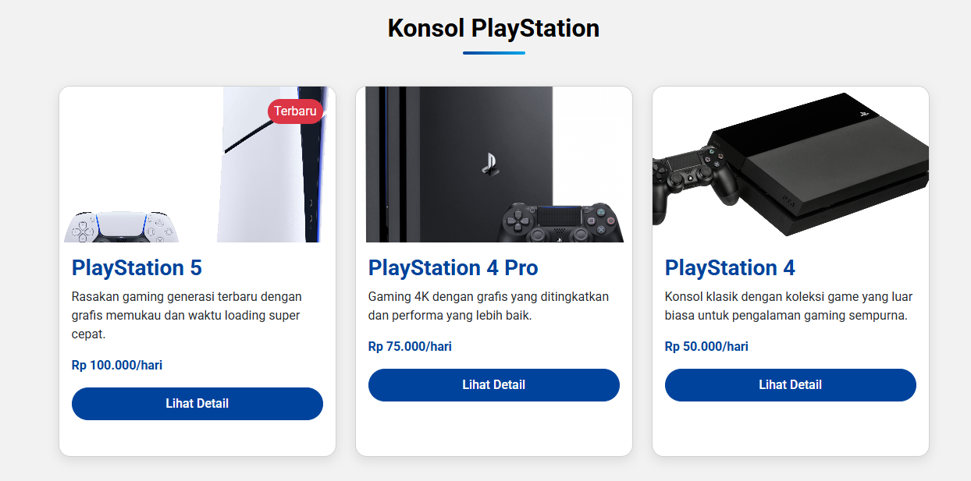

Gambar 3.2 Tampilan Daftar Konsol PlayStation

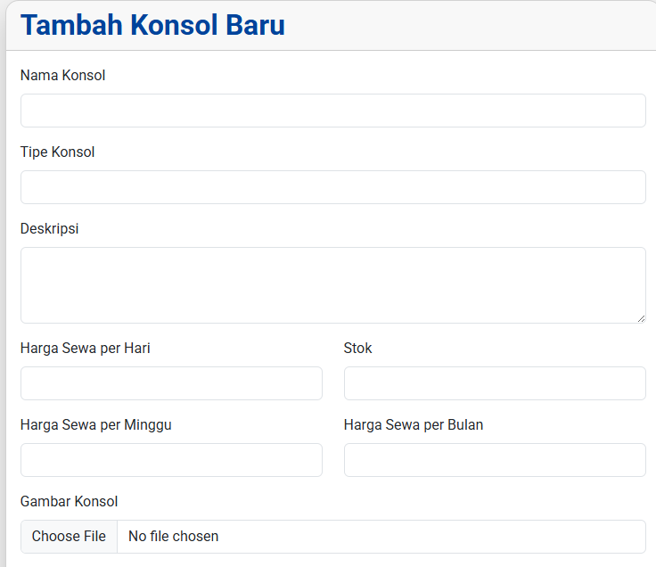

Gambar 3.3 Form Tambah/Edit Konsol PlayStation

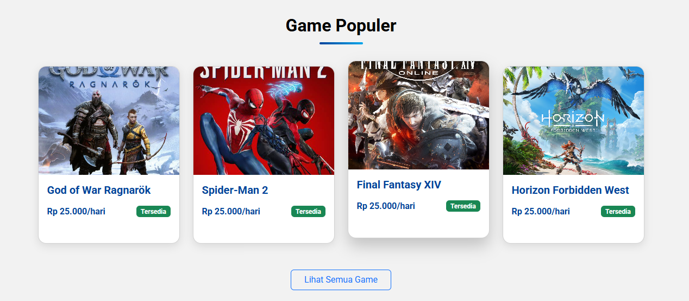

Gambar 3.4 Tampilan Daftar Game PlayStation

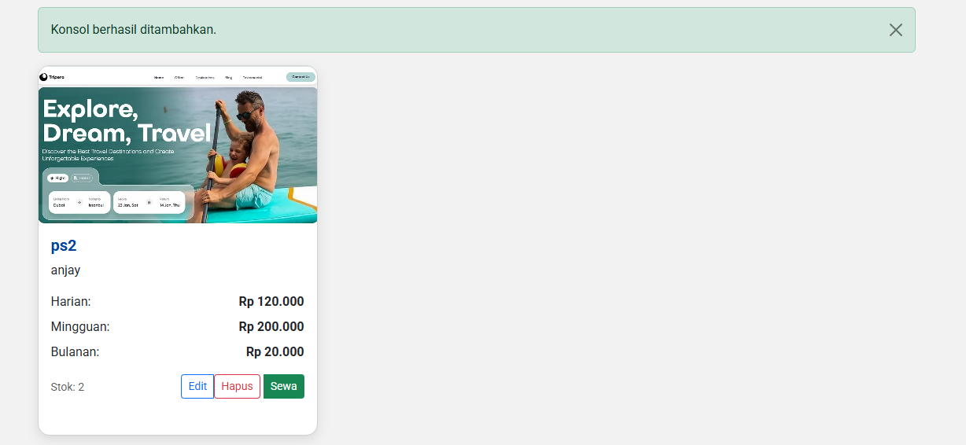

Gambar 3.5 Form Pembuatan Transaksi Rental

## G. Kegunaan Fitur

Fitur CRUD yang diimplementasikan dalam sistem Rental PlayStation memberikan kemudahan bagi pengelola dan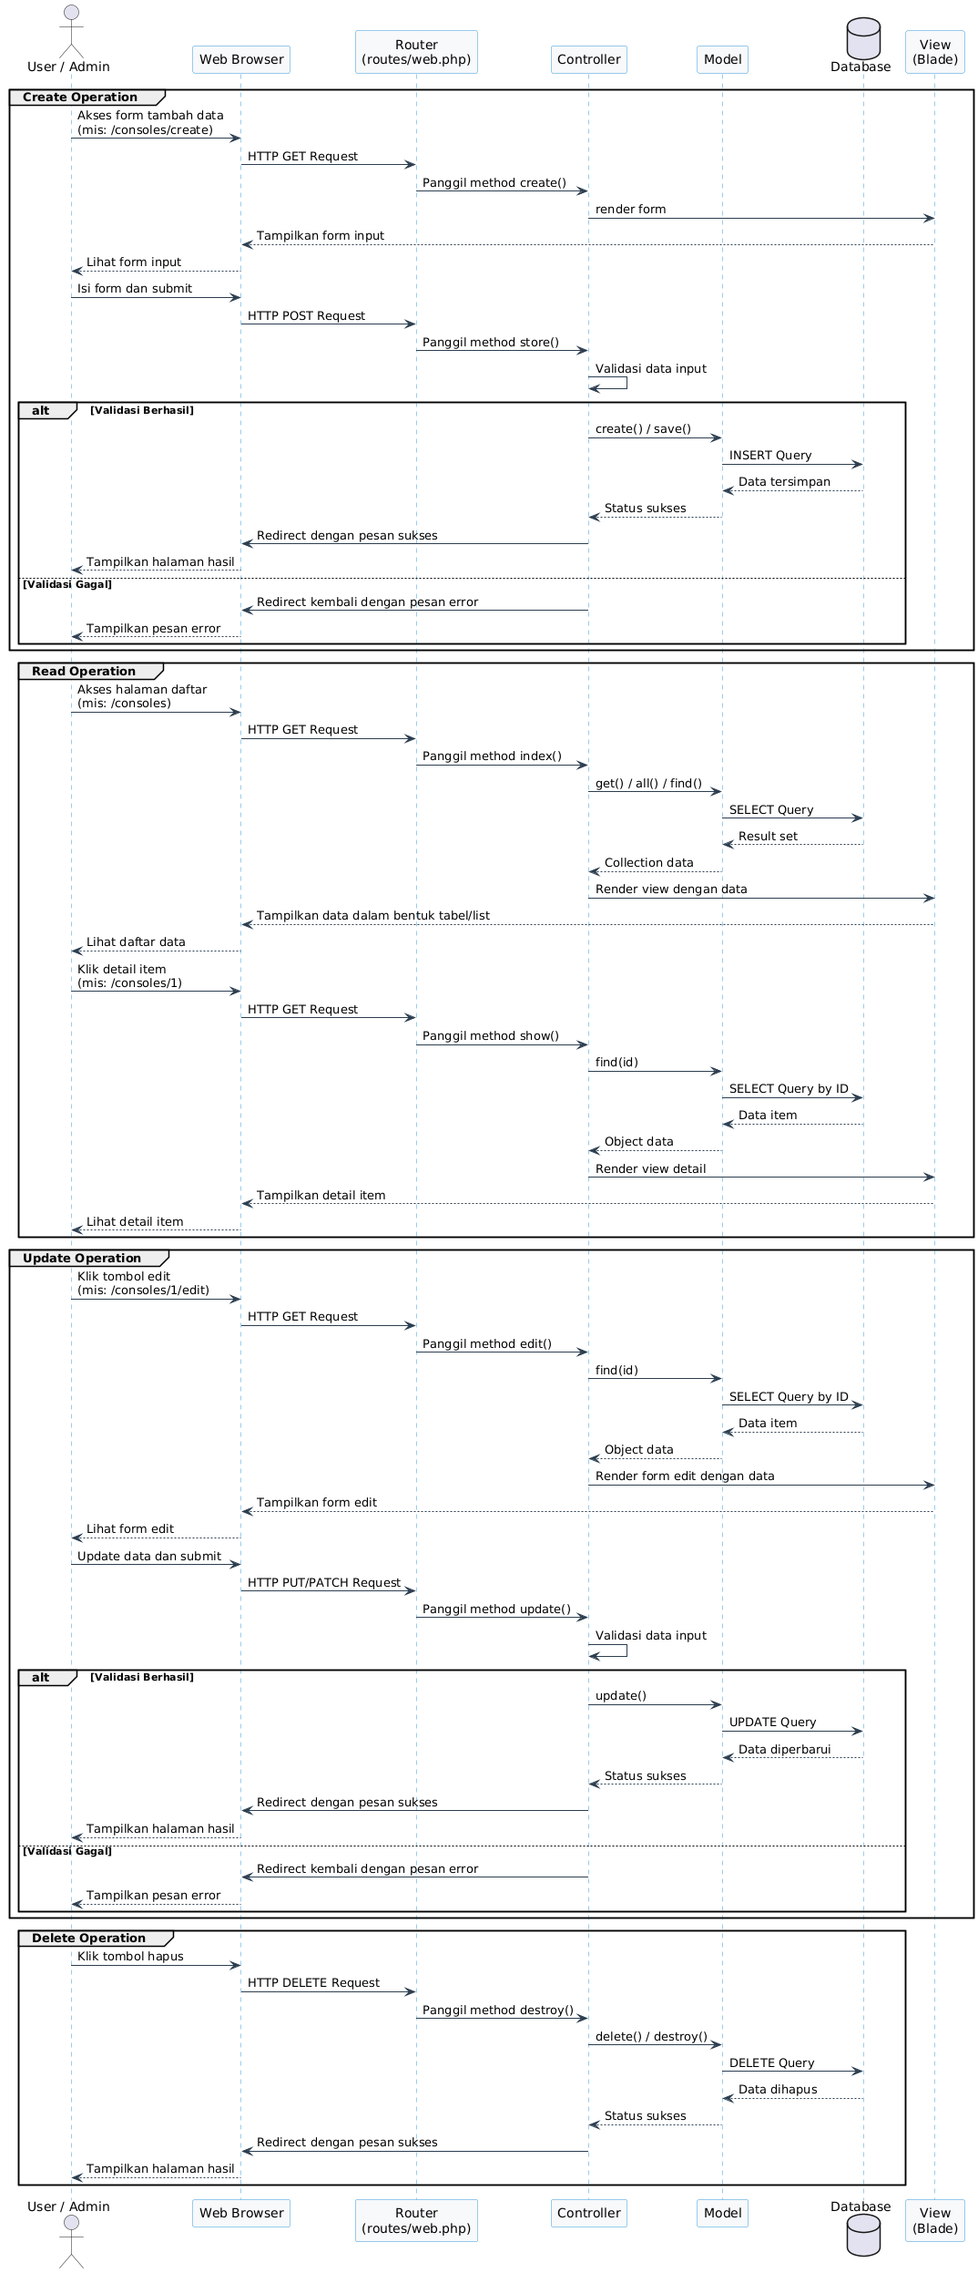 pelanggan dalam menggunakan sistem:

Gambar 3.6 Alur Operasi CRUD pada Sistem Rental PlayStation